Presseinformation

TDM Systems treibt Digitalisierung in der Fertigung voran
Hauptrelease 2022 von TDM Global Line und TDM baut Datenmanagement und Integrationsfähigkeit aus – Ausbau im Shopfloor Management
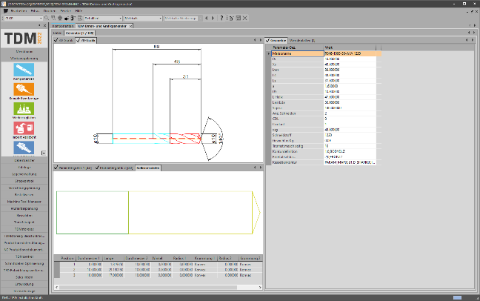
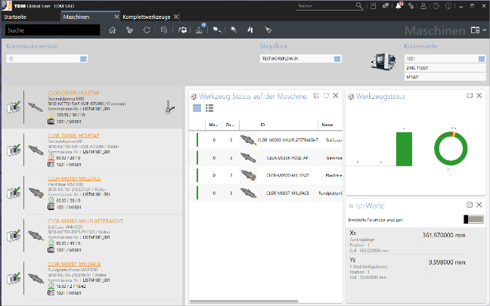
Das TDM Global Line Release 2022 treibt Digitalisierung voran u.a. im Bereich Shopfloor Management und Maschinen-kommunikation. Bild: TDM Systems
Eine Neuheit des TDM 2022 Release: der Kollisionsdatengenerator erzeugt die Kollisionsdaten bei der Datenanlage gleich mit. Bild: TDM Systems

Tübingen, 16. September 2021 – Ab sofort steht Anwendern das neue Hauptrelease 2022 von TDM Global Line und TDM zur Verfügung. In beiden Software-Linien von TDM Systems, dem führenden Anbieter von digitalen Werkzeugmanagementlösungen, wurden erneut zahlreiche Kundenanforderungen umgesetzt. Ausgebaut wurden insbesondere das Datenmanagement und die Integrationsfähigkeit der beiden Softwarelösungen, die sich kombiniert anwenden lassen.

„Mit unserem aktuellen Hauptrelease bieten wir Fertigungsunternehmen eine noch bessere Lösung für ihre Digitalstrategie an“, betont Jean-Paul Seuren, VP Global Sales & Marketing bei TDM Systems. Und verweist darauf, dass mit dem neuen Hauptrelease von TDM Global Line die Stärken der beiden Softwarelinien weiter ausgebaut wurden. Insgesamt wurde eine Vielzahl an neuen Features in beiden Systemen umgesetzt, darunter auch viele Kundenanforderungen. Starker Trend ist die weitere Entwicklung in Richtung Shopfloor Management und Maschinenkommunikation, auch um mehr Transparenz bei Reststandzeiten und Werkzeugversorgung an der Maschine zu erreichen. Für Jean-Paul Seuren, VP Global Sales & Marketing bei TDM Systems, sind “Maschinenanbindungen ein „logischer Schritt“ in der Weiterentwicklung des Werkzeugmanagements in Richtung geschlossener Datenfluss“.

Die Integrationsfähigkeit von TDM Global Line wird jetzt deutlich erhöht durch die erweiterte ERP-Schnittstelle in TDM Global Line, auch die SAP-Schnittstelle ist jetzt in vollem Umfang verfügbar. Ein Schwerpunkt bei der aktuellen Weiterentwicklung von TDM Global Line 2022 ist die bessere Systemanwendung durch eine praxisnahe Administration und das erweiterte Rechtemanagement, welches eine konsequente Umsetzung von Anwendungsprofilen bis zur Funktionsebene ermöglicht. Neu ist auch das Feature Next-ID, das die automatische Vergabe von individuellen IDs ermöglicht.

Doch auch bei TDM 2022 sorgt das Hauptrelease dank Innovationen im Datenmanagement und neuer und verbesserter Features für ein einfacheres, direktes Handling. Um Qualitätsdaten aus verschiedenen Quellen direkt zusammenführen zu können, wurde beispielsweise der TDM Importassistent erweitert. Neu ist auch die automatische Bemaßung von 2D-Grafiken und der TDM Kollisionsdatengenerator: das neue Modul der TDM Daten- und Grafikgeneratoren spart CAM-Anwendern der Systeme CATIA und Siemens NX enorm viel Zeit, denn er erzeugt die Kollisionsdaten bei der Datenanlage gleich mit.

Datenrückfluss ist im TDM Feeds & Speeds Manager das Kernthema. Das mit dem Release 2020 auf dem Markt platzierte Modul wurde weiterentwickelt. Der TDM Feeds & Speeds Manager ermöglicht die Verdichtung und Analyse real gefahrener Schnittdaten aus der Maschinensteuerung. Um die Daten noch besser zu nutzen, werden die gefahrenen Werkzeuge jetzt zu einem NC-Auftrag zugeordnet und sind anschließend umfassend analysierbar. Damit können Einsparpotenziale erkannt und Planungsdaten verbessert werden.

Bei der Benennung des jährlichen Software-Releases änderte TDM Systems jetzt seinen Rhythmus. Das aktuelle Release 2022 folgt direkt auf das Release 2020. Das nächste Release 2023 wird voraussichtlich Ende 2022 verfügbar sein.

Druckfähiges Bildmaterial erhalten Sie unter folgendem Link:
http://archiv.storyletter.de/download/TDM_PI_Release2022_Images.zip

Ihr Ansprechpartner:

Sandra Müller (ehemals Schneck)

Telefon +49.7071.9492-1173
sandra.mueller@tdmsystems.com

TDM Systems GmbH
A Member of the Sandvik Group
Derendinger Strasse 53
72072 Tübingen, Germany
http://tdmsystems.com/

Agenturkontakt:

Mara Ebinger

Telefon +49.7071.93872-159
m.ebinger@storymaker.de

Storymaker GmbH
Derendinger Strasse 50
72072 Tübingen, Germany
http://www.storymaker.de/

Über TDM Systems
Die TDM Systems GmbH, Tübingen, ist seit über 25 Jahren der führende Anbieter von Tool Management Lösungen im Bereich der Zerspanung. TDM Systems fokussiert vor allem die Prozessoptimierung durch optimale Werkzeugeinplanung und -bereitstellung. Die Erstellung und Editierung von Werkzeugdaten und Grafiken, die Integration von Werkzeug Know-how und 3D-Grafiken in die CAM-Planung sowie die Organisation des kompletten Werkzeugkreislaufes auf Shopfloor-Ebene zählen zu den drei Kernkompetenzen von TDM Systems. Zudem bietet TDM Systems speziell für kleine Unternehmen mit TDM Cloud Essentials eine cloudbasierte Einstiegslösung für Werkzeugmanagement an. Als Mitglied der Sandvik Gruppe kann TDM Systems auf das Know-how verschiedener Werkzeughersteller bei der Entwicklung seiner Softwareprodukte zurückgreifen.

www.tdmsystems.com

